**COMUNICADO A PRESIDENTAS DE REPRESENTACIÓN AMMJE**

**Compromiso nacional AMMJE**

**con la iniciativa “Hecho en México**

Ciudad de México, 26 de junio de 2025

Estimadas Presidentas:

Nos complace informarles que, como resultado del reciente encuentro sostenido por nuestra Presidenta Nacional, **Sonia Garza**, con el **Secretario de Economía, Lic. Marcelo Ebrard Casaubón**, se ha establecido un **compromiso institucional prioritario**: que la **AMMJE logre incorporar a 100 empresarias** a la iniciativa nacional **“Hecho en México”** antes del **31 de julio de 2025**.

Esta meta representa una oportunidad estratégica para **visibilizar el liderazgo económico de las mujeres empresarias de AMMJE**, incidir en el diseño de políticas públicas y consolidar nuestra posición como una **organización nacional unida, formal, y comprometida con el desarrollo económico del país**.

Lograr esta meta en **tiempo récord** nos permitirá, además, concertar una **reunión exclusiva con el Secretario de Economía** en la que presentaremos los resultados, demostraremos nuestra fuerza nacional y exigiremos el reconocimiento que corresponde a una red de mujeres líderes, productivas y organizadas.

**¿Por qué es clave esta iniciativa?**

La iniciativa **Hecho en México** forma parte del plan de fortalecimiento al mercado interno y promueve el consumo de productos y servicios nacionales. Al integrarse, nuestras empresarias podrán:

* **Obtener el distintivo oficial “Hecho en México”**, avalado por el IMPI y la Secretaría de Economía.
* **Acceder a mayor visibilidad** y posicionamiento de marca.
* **Formar parte de cadenas de proveeduría nacional e internacional**.
* **Incrementar su competitividad**, al alinearse con estándares de calidad y legalidad.
* **Participar en programas de promoción comercial, ruedas de negocio y vitrinas digitales.**

**Nuestro llamado a la acción:**

Sabemos que **nuestro trabajo habla por nosotras mismas**, y que nuestra mejor carta es demostrar con hechos que **AMMJE es la organización de mujeres empresarias que trabaja, que cumple y que transforma**.

Por ello, les pedimos activar de inmediato sus redes de asociadas, identificar a las empresas elegibles en sus regiones y guiarlas para **iniciar el proceso de inscripción** al programa..

Las invitamos a sumarse a esta gran iniciativa de la Secretaría de Economía. En el siguiente enlace encontrarán mayor información sobre los trámites para realizar el otorgamiento de la autorización para el uso del emblema *Hecho en México.

<https://www.gob.mx/tramites/ficha/otorgamiento-de-autorizacion-para-el-uso-del-logotipo-hecho-en-mexico-para-personas-fisicas/SE1404>

Diario Oficial de la Federación para el impulso de la Marca Hecho en México:

<https://www.dof.gob.mx/nota_detalle.php?codigo=5749333&fecha=17/02/2025#gsc.tab=0>

El programa Hecho en México es parte del Plan México, para que tenga una “hoja de ruta” y prepararse en lo económico para los retos derivados de la coyuntura internacional, promover el bienestar y fomentar el crecimiento.

Hoy más que nunca, **necesitamos mostrar que somos una sola AMMJE**, con una sola visión y una sola fuerza. Con su liderazgo, lograremos no solo la meta, sino una nueva era de posicionamiento para nuestra organización.

Contamos con ustedes para que esta meta sea una realidad nacional y, con ello, **fortalecer el legado de 60 años de AMMJE**, impulsando a nuestras empresas con orgullo, estrategia y sentido de país.

Con liderazgo y unidad,  
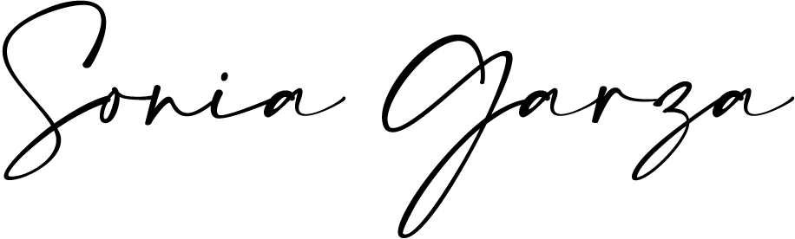

**Lic Sonia Garza González**  
Presidenta Nacional